sơ đồ
sơ đồ
Ta cần một con router Cisco C7200
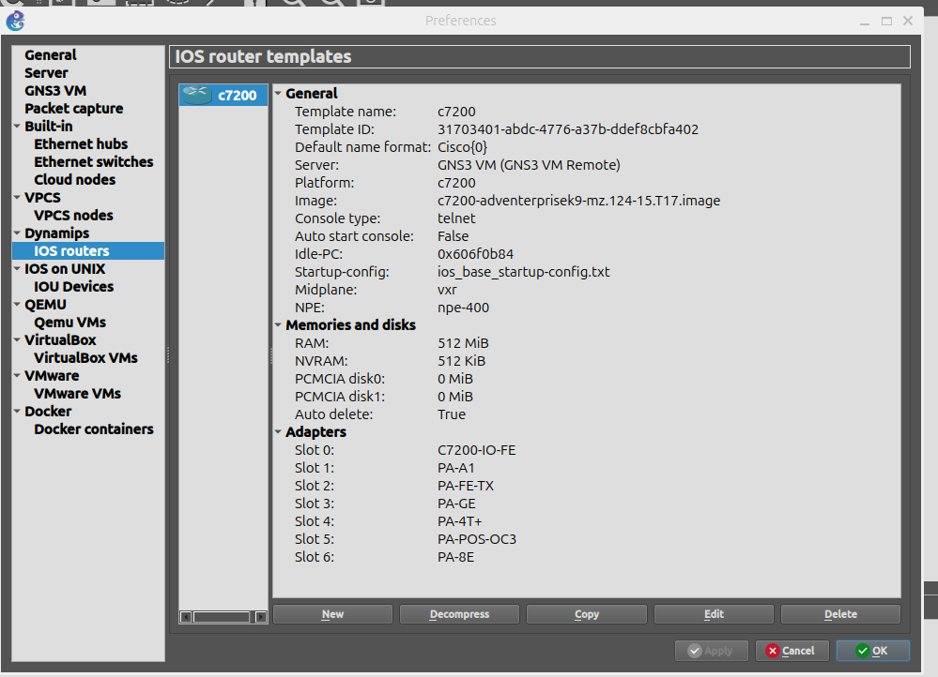

Một con pfsense được cài trên virtualbox
và cấu hình card mạng như sau:
- Adapter 1: Attached to: Host-only Adapter → chọn vboxnet0 (LAN)
- Adapter 2: Attached to: Host-only Adapter → chọn vboxnet1 (WAN)
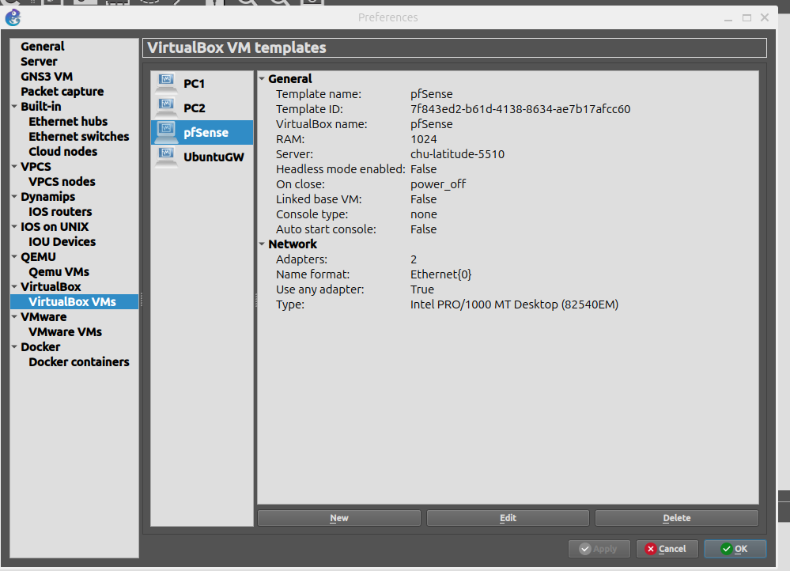

Một con ubuntu gateway
Cấu hình card mạng như sau:
Adapter 1: Host-only Adapter → chọn vboxnet2 (WAN side kết nối Cisco)

Adapter 2: Host-only Adapter → chọn vboxnet3 (LAN side nối PC2)
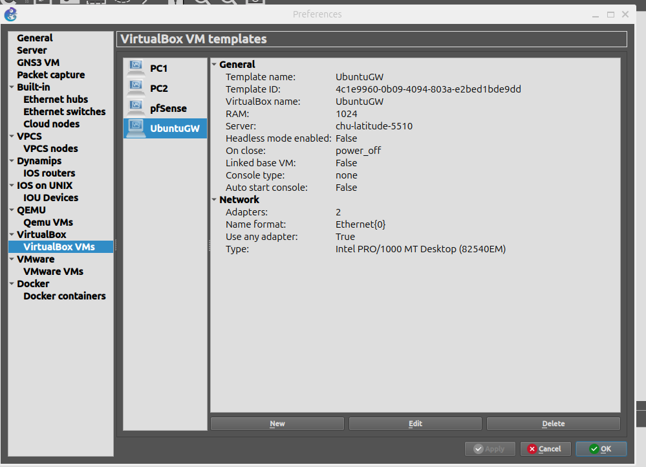

PC1
- Adapter 1: Host-only Adapter → chọn vboxnet0

PC2
- Adapter 1: Host-only Adapter → chọn vboxnet3
Sơ đồ sau khi lắp đặt
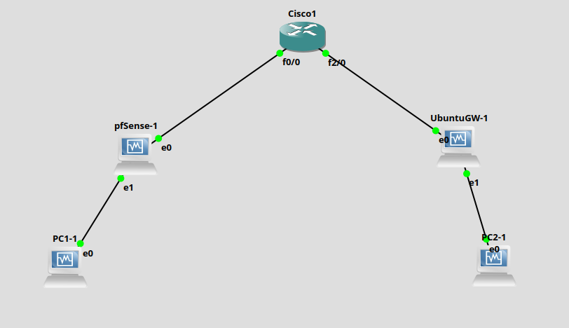

Cấu hình IP

Thiết bị | Cổng | IP /30 (+ /24 LAN) | Vai trò
PC1-1 | e0 | 192.168.10.2/24 | Client A
Cisco1 | e1/1 | 192.168.10.1/24 | LAN A
 | e1/0 | 172.16.0.1/30 | WAN A
R1 | e0/0 | 172.16.0.2/30 | Kết nối Cisco1
 | e0/1 | 172.16.0.5/30 | Kết nối pfSense
pfSense-1 | WAN | 172.16.0.6/30 | WAN B
 | LAN | 192.168.20.1/24 | LAN B
PC2-1 | e0 | 192.168.20.2/24 | Client B

Phase 1 (ISAKMP)
Exchange type Main mode
Authentication method PSK
Encryption algorithm AES-256-CTR
Authentication algorithm SHA-256
Diffie-Hellman group group 2
IKE session key lifetime 86400 s = 1 day
Phase 2 (IPSec)
IPSec Protocol ESP
Mode Tunnel
Encryption algorithm AES-256-CTR
Authentication algorithm HMAC-SHA-256
IPSec session key lifetime 3600 s = 1 hour
Perfect Forward Secrecy (PFS) group 5

Cấu hình IP cho PC1:
network:
version: 2
ethernets:
enp0s3:
dhcp4: no
addresses:
- 192.168.10.2/24
gateway4: 192.168.10.1
routes:
- to: 192.168.20.0/24
via: 192.168.10.1

traceroute

Cấu hình cho PC2:
network:
version: 2
ethernets:
enp0s3:
dhcp4: no
addresses:
- 192.168.20.2/24
gateway4: 192.168.20.1
routes:
- to: 192.168.10.0/24
via: 192.168.20.1

cần kết nối mạng thì chỉ cần xóa gateway
và thêm
enp0s8:
dhcp4: true

Cấu hình cho R1:

enable
configure terminal

! Cổng kết nối Cisco1
interface Ethernet0/0
description Link_to_Cisco1
ip address 172.16.0.2 255.255.255.252
no shutdown

! Cổng kết nối pfSense
interface Ethernet0/1
description Link_to_pfSense
ip address 172.16.0.5 255.255.255.252
no shutdown

! Định tuyến đến LAN A (192.168.10.0/24 qua Cisco1)
ip route 192.168.10.0 255.255.255.0 172.16.0.1

! Định tuyến đến LAN B (192.168.20.0/24 qua pfSense)
ip route 192.168.20.0 255.255.255.0 172.16.0.6

! bật cef
ip cef
end
write memory

Kiểm tra:
show running-config interface Ethernet0/1

show ip interface brief
show ip route

enable
configure terminal

! WAN kết nối R1
interface Ethernet1/0
description WAN_to_R1
ip address 172.16.0.1 255.255.255.252
no shutdown

! LAN kết nối PC1
interface Ethernet1/1
description LAN_to_PC1
ip address 192.168.10.1 255.255.255.0
no shutdown

! Định tuyến đến LAN B (192.168.20.0/24) qua R1
ip route 192.168.20.0 255.255.255.0 172.16.0.2

! Định tuyến đến pfSense (nếu muốn ping trực tiếp tunnel endpoint)
ip route 172.16.0.6 255.255.255.255 172.16.0.2

end
write memory

Test Ping
Từ PC1 về Cisco và ngược lại
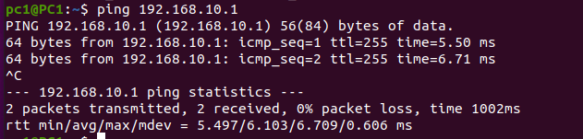
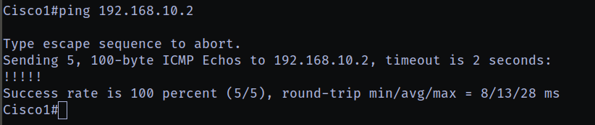
ok

Test Ping từ R1 về Cisco về PC1 và ngược lại
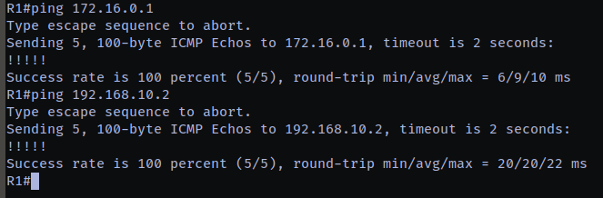
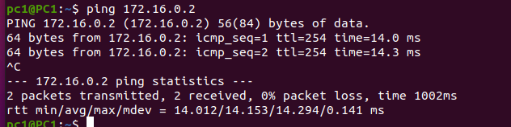
ok

Test ping từ PC2 và pfSense và ngược lại:

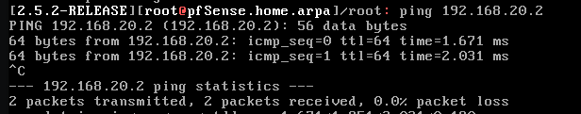
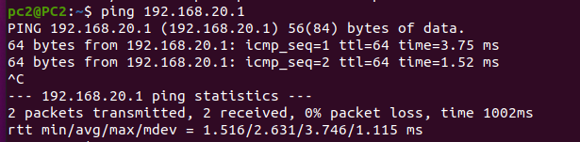

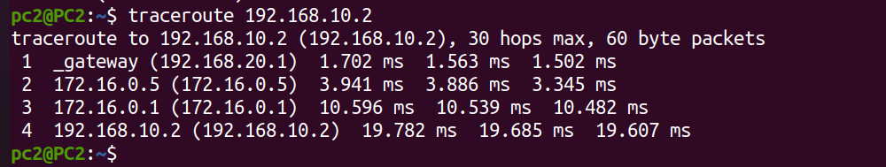
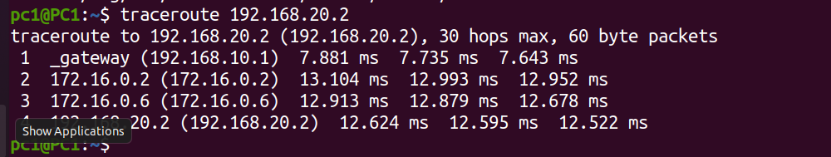

Đăng nhập vào pfSense từ PC2 băng: http://192.168.20.1
admin
pfsense

Cấu hình VPN
Chọn key: vpnkey123456

CẤU HÌNH TRÊN CISCO1 (CLI)
Chọn key: vpnkey123456

! ===================================
! PHASE 1 - ISAKMP POLICY (IKEv1)
! ===================================
crypto isakmp policy 10
encr aes 256 ! AES-256 encryption
hash sha ! SHA-1 authentication (vì không hỗ trợ sha256)
authentication pre-share
group 2 ! Diffie-Hellman group 2
lifetime 86400 ! 1 ngày

! ===================================
! PRE-SHARED KEY (cho peer pfSense)
! ===================================
crypto isakmp key vpnkey123456 address 172.16.0.6

! ===================================
! PHASE 2 - TRANSFORM SET (IPSec)
! ===================================
crypto ipsec transform-set TS esp-aes 256 esp-sha-hmac
mode tunnel

! ===================================
! ACL CHỌN LƯU LƯỢNG ĐƯỢC MÃ HÓA
! ===================================
ip access-list extended VPN-ACL
permit ip 192.168.10.0 0.0.0.255 192.168.20.0 0.0.0.255

! ===================================
! CRYPTO MAP
! ===================================
crypto map VPN-MAP 10 ipsec-isakmp
set peer 172.16.0.6
set transform-set TS
match address VPN-ACL
set pfs group5
set security-association lifetime seconds 3600

! ===================================
! GẮN CRYPTO MAP VÀO CỔNG WAN
! ===================================
interface Ethernet1/0
description WAN to R1
crypto map VPN-MAP

! ===================================
! LƯU CẤU HÌNH
! ===================================
end
write memory

Dưới đây là hướng dẫn cấu hình VPN Site-to-Site IPsec trên pfSense để tương thích với cấu hình Cisco của bạn:

✅ 1. Tạo Phase 1 (IKE/ISAKMP)
Vào: VPN > IPsec > Tunnels → Nhấn nút Add.

General Information:
- Key Exchange version: IKEv1
- Internet Protocol: IPv4
- Interface: WAN
- Remote Gateway: 172.16.0.1 (IP Cisco)
- Description: VPN to Cisco1

Phase 1 Proposal (Authentication):
- Authentication Method: Mutual PSK
- Negotiation Mode: Main
- My Identifier: My IP address
- Peer Identifier: Peer IP address
- Pre-Shared Key: vpnkey123456

Phase 1 Proposal (Encryption Algorithm):
- Encryption Algorithm: AES 256 bits
- Hash Algorithm: SHA1 (để tương thích với Cisco)
- DH Group: 2 (1024-bit)
- Lifetime: 86400
→ Save.

✅ 2. Tạo Phase 2 (IPsec)
Sau khi lưu Phase 1, nhấn Add P2.

General Information:
- Mode: Tunnel IPv4
- Local Network: 192.168.20.0/24
- Remote Network: 192.168.10.0/24

Phase 2 Proposal (SA/Key Exchange):
- Protocol: ESP
- Encryption Algorithms: AES 256 bits
- Hash Algorithms: SHA1 (tương thích Cisco)
- PFS Key Group: 5
- Lifetime: 3600
→ Save và nhấn Apply Changes.

✅ 3. Firewall Rules
Vào Firewall > Rules > IPsec
→ Add rule:
- Action: Pass
- Protocol: Any
- Source: 192.168.10.0/24
- Destination: 192.168.20.0/24
→ Save và Apply.
(Thêm rule chiều ngược lại nếu cần)

✅ 4. Kiểm tra kết nối
Vào Status > IPsec:
- Trạng thái nên là ESTABLISHED
- Từ PC1 ping PC2 và ngược lại.

Bạn có thể yêu cầu tôi kiểm tra logs, firewall rules hoặc NAT nếu cần debug sâu hơn. Sẵn sàng hỗ trợ tiếp.

Các công cụ cần tải
Rất tốt! Dưới đây là danh sách công cụ cần thiết bạn nên cài đặt trên PC1 và PC2 (Ubuntu) để đảm bảo có thể thực hiện đầy đủ bài lab, bao gồm:

✅ 1. Công cụ mạng cơ bản
sudo apt update
sudo apt install -y net-tools iproute2 iputils-ping traceroute dnsutils curl wget

Giải thích:
Công cụ | Mục đích
ping | Kiểm tra kết nối mạng
net-tools | Gồm ifconfig, netstat...
iproute2 | Dùng ip a, ip route, ip link
traceroute | Kiểm tra định tuyến
dnsutils | Gồm dig, nslookup (kiểm tra DNS)
curl, wget | Kiểm tra HTTP khi cần

✅ 2. iperf3 (đo băng thông)
sudo apt install -y iperf3

PC2 chạy server:
iperf3 -s

PC1 chạy client:
iperf3 -c 192.168.20.2

✅ 3. tcpdump (phân tích gói tin)
sudo apt install -y tcpdump

Dùng để kiểm tra gói ESP đi qua VPN:
sudo tcpdump -i enp0s8 esp

✅ 4. SSH server (nếu cần truy cập từ xa giữa PC1 & PC2)
sudo apt install -y openssh-server

❗ Quan trọng: Kiểm tra giao diện mạng
Bạn phải chắc chắn rằng:
Máy | Giao diện | Kết nối | IP
PC1 | enp0s3 (vboxnet0) | Cloud ↔ Cisco1 | 192.168.10.2
PC2 | enp0s3 (vboxnet0) | Cloud ↔ pfSense LAN | 192.168.20.2
Kiểm tra với:
ip a
ip route
ping 192.168.10.1 # từ PC1 đến Cisco1
ping 192.168.20.1 # từ PC2 đến pfSense

Nếu không ping được:
- Xác minh pfSense firewall rules: Cho phép ICMP/Any từ LAN
Trên Ubuntu: Tạm tắt firewall để kiểm thử
sudo ufw disable
sudo iptables -F

Nếu bạn muốn, tôi có thể kiểm tra giúp kết nối từ ảnh Wireshark hoặc kết quả tcpdump. Hoặc bạn gửi ip a và ip route từ từng PC tôi sẽ kiểm tra.

Thẻ 5
✅ Hoàn hảo – từ ảnh R1#show ip interface brief bạn gửi, mình xác nhận:

✅ Kết nối giữa R1 và pfSense:
Thiết bị | Interface | Địa chỉ IP | Trạng thái
R1 | Ethernet0/1 | 172.16.0.5/30 | up/up ✅
pfSense | em0 (WAN) | 172.16.0.6/30 | up ✅
🎯 Cổng đã khớp IP và trạng thái. Bạn đã kết nối đúng.

🧪 Kiểm tra kết nối lớp 3
Từ R1:
ping 172.16.0.6

Nếu chưa ping được, bạn cần mở rule ICMP trên pfSense WAN như đã hướng dẫn trước:

🔧 Trên pfSense: Cho phép ICMP trên WAN
- Truy cập WebGUI tại: http://192.168.20.1
- Vào Firewall > Rules > WAN
- Add rule:
  - Action: Pass
  - Protocol: ICMP
  - Source: 172.16.0.4/30
  - Destination: WAN address
  - Description: Allow ping from R1
- Save → Apply Changes

🔄 Sau đó:
Từ R1:
ping 172.16.0.6

👉 Bạn sẽ thấy !!!!! nếu rule đã được áp dụng.

Cho mình biết nếu bạn muốn chuyển sang cấu hình IPSec VPN Site-to-Site giữa Cisco ↔ pfSense nhé!

routing trên pfsense
🎯 Bạn đang đúng phần cấu hình static route trên pfSense! Tuy nhiên:
❌ Bạn chưa có gateway 172.16.0.5 (tức IP của R1) trên interface WAN nên không thể chọn nó làm Gateway.

✅ Cách thêm Gateway 172.16.0.5 vào danh sách:

🔧 Thêm thủ công gateway trên WAN:
- Vào menu: System > Routing > Gateways
- Bấm nút + Add
- Cấu hình:
Trường | Giá trị
Interface | WAN (tức em0)
Name | R1GW (hoặc to_R1)
Gateway IP | 172.16.0.5
Description | Gateway to R1
- Nhấn Save
- Nhấn Apply Changes

✅ Sau đó quay lại cấu hình route:
- Vào lại: System > Routing > Static Routes
- Add hoặc Edit tuyến 192.168.10.0/24
- Giờ bạn sẽ thấy gateway R1GW - 172.16.0.5 trong dropdown ✅
- Chọn gateway này
- Nhấn Save → Apply Changes

🧪 Thử lại từ PC2:
ping 192.168.10.1
ping 192.168.10.2

Nếu OK → bạn đã có kết nối đầy đủ LAN A ↔ LAN B qua R1, chưa cần VPN.
Bạn muốn cấu hình IPsec tiếp theo không? Mình có thể hướng dẫn tunnel từng bước.

Cảm ơn bạn đã gửi kết quả. Từ ảnh mới:
❌ PC2 vẫn không ping được Cisco1 (192.168.10.1) và PC1 (192.168.10.2)
Với lỗi: Destination Host Unreachable từ IP 192.168.20.1 → nghĩa là pfSense trả lời: “Tôi không biết đi đâu”.

✅ Điều đó cho thấy: pfSense không biết tuyến đi đến 192.168.10.0/24

🎯 Giải pháp:

➤ Bạn cần thêm static route trên pfSense như sau:

🔧 Trên pfSense – Thêm static route về LAN A (192.168.10.0/24):
- Vào Web GUI của pfSense
- Vào menu: System > Routing > Static Routes
- Nhấn + Add

📋 Điền thông tin:
Trường | Giá trị
Destination network | 192.168.10.0/24
Gateway | Chọn gateway 172.16.0.5 (R1 WAN IP)
Description | Route to LAN A via R1
- Nhấn Save → Apply Changes

🧪 Sau đó, kiểm thử:
Từ PC2:
ping 192.168.10.1
ping 192.168.10.2

Từ PC1:
ping 192.168.20.2

✅ Nếu bạn đã:
- Cấu hình đúng route trên R1 (có)
- Cấu hình đúng route quay lại trên Cisco1 (có)
- Bật interface (có)
- Thêm route trên pfSense (đã làm ở bước này)
→ Thì ping giữa hai LAN sẽ hoạt động 🎉

Khi mọi thứ hoạt động OK, bạn sẵn sàng bắt đầu cấu hình IPsec VPN. Muốn mình hướng dẫn tiếp luôn không?

Thẻ 7
